第五章综合B卷
一、选择题
1．下列实例中，不能用来说明“分子在不停地运动”的是（ ）
A.湿衣服在太阳下被晒干
B.炒菜时加点盐，菜就有咸味
C.扫地时灰尘飞扬
D.香水瓶盖打开后能闻到香味
2．下列现象中，不能用分子间存在引力作用来解释的是
A．要橡皮绳拉长，必须施加拉力的作用
B．擦黑板时，粉笔灰纷纷落下
C．用胶水很容易将两张纸粘合在一起
D．折断一根铁丝需很大的力
3．关于物体的内能，下列说法不正确的是（ ）
A．烧开的水有内能
B．在草地上滚动的足球有内能
C．物体的温度升高时，内能会增大
D．水结冰时温度不变，所以内能不变
4．下列事例中，属于用做功的方法改变物体内能的是（ ）
A．秧田中的水被晒热
B．将牛奶放进冰箱冷冻制棒
C．磨刀时刀刃发热
D．热开水变凉
5．下列四幅图中，属于利用热传递改变物体内能的是（ ）
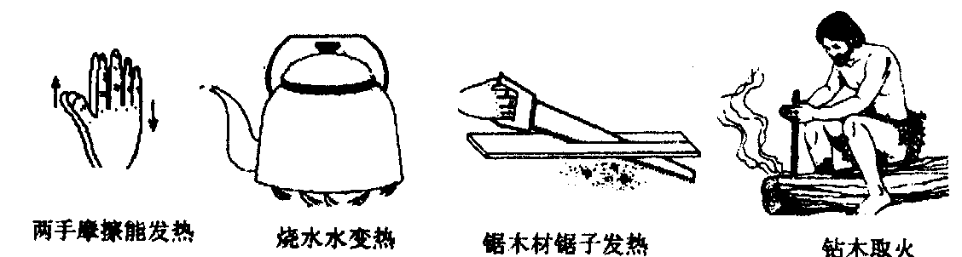

C．锯木材锯子发烫
P
D．钻木取火
A．双手摩擦能发热
B．烧水时水温升高
6．关于物体的内能，下列说法错误的是（ ）
A．0℃的物体没有内能
B．内能和其他形式的能之间可以互相转化
C．物体间的内能可以转移
D．一切物体都具有内能
7．下列有关比热的说法中正确的是（ ）
A．比热容是物质的一种特性，每种物质都有自己的比热容
B．在释放相同热量的条件下，比热小的物体温度降低得多
C．水和冰是同一种物质构成，因此比热容相同
D．将一物体分成两半，其比热容也必减半
8．下列四种现象中，只有能的转移而不发生能的转换过程的是（ ）
A．冬天，用手摸户外金属时感到冷
B．植物吸收太阳能进行光合作用
C．水蒸气会把壶盖顶起来
D．闭合开关，电灯会发光
9．一个物体内能增加了20J，则下列说法错误的是（ ）
A、该物体可能吸收了20J的热量
B、外界可能对该物体做了20J的功
C、外界对物体做功和物体吸热可能同时存在
D、物体的温度一定上升
10. “神舟”6号载人飞船在完成任务后准确降落在内蒙古中部预定地区。返回舱进入大气层一段时间后，由于受空气阻力做匀速运动。返回舱匀速下降过程中（ ）
A．重力势能减少，动能增加，内能增加 B．机械能减少，动能不变，内能增加
C．重力势能减少，动能增加，内能不变 D．机械能不变，动能不变，内能增加
11．下列说法正确的是（ ）
A．质量相同的两种物质吸收热量时，比热容大的温度变化一定小
B．1焦耳的热量可以使1克水温度升高4.2℃
C．一根锯条的温度升高，内能增大时，我们无法判断其内能的增大是通过做功还是热传递
D．用打气筒打气时，空气被迅速压缩后温度升高是内能转化为机械能
12．内燃机在做功冲程中，燃气迅速膨胀，此时气体的温度和内能变化的情况是（ ）
A.温度降低，内能减小
B.温度不变，内能不变
C.温度升高，内能增大
D.温度降低，内能增大
13．下列关于热机和环境保护的说法中正确的是（ ）
A 热机的大量使用会造成环境污染
B 所有的热机都是用汽油作燃料
C 汽车排出的尾气 都是有毒气体
D 热机所产生的噪声，可以被热机上的消声器完全消除
14.关于内能的下列说法中正确的是 （ ）
A．物体内一个分子运动的动能和这个分子与其它分子相互作用的势能总和叫该物体的内能
B．物体运动速度越大，内部分子运动速度越大，因而内能越大
C．内能只决定于物体的温度
D．物体内大量分子无规则运动的动能和分子相互作用势能总和是该物体的内能

二、简答题
15“花气袭人知昼暖，鹊声穿树喜新晴”，这是南宋诗人陆游《村居书喜》中的两句诗，对于第一句，以科学角度可以理解为：花朵分泌的芳香油分子的_______________加快，说明当时周边的气温突然____________
16.一杯水的比热容是$4\text{.}2×{\text{10}}^{3}焦/{\text{（千克}}·°C）$，半杯水的比热容为_________________，意义是
17.质量为210克热值是$3\text{.}4×{\text{10}}^{7}焦/{\text{千克}}$的木炭完全燃烧，释放的热量是_________________焦。
18当红墨水分别滴入冷水和热水中，可以看到热水变色比冷水快。这说明温度越高，水中_________________。
19．装有50升水的太阳能热水器，在阳光照射下，水温从20℃上升到50℃，该热水器中的水吸收的热量_________________焦。
20．陨石进入大气层成为流星时，是_________________能转化为_________________能。
21.将磨得很光的铅片和金片压在一起，在室温下放置5年之后切开，发现它们互相渗透约1毫米深，这说明两种不同物质可以自发进入对方，这是_________________现象。
22.在冬天，为使室内保持一定的温度，每小时大约需要提供$1\text{.}\text{26}×{\text{10}}^{7}焦$的热量，若进入散热器的水的温度是80℃，从散热器中流出的水的温度是65℃，则每小时需要提供给散热器80℃的水____________千克。水的比热为$4\text{.}2×{\text{10}}^{3}焦/{\text{（千克}}·°C）$
23. 说出下列现象中能的转化情况：
- 水沸腾冲开壶盖，是＿＿＿＿＿＿＿＿＿＿＿。
- 锯木头时锯子发热，是＿＿＿＿＿＿＿＿＿＿＿。
- 通电后导线发热，是＿＿＿＿＿＿＿＿＿＿＿＿。
- 蜡烛燃烧，是＿＿＿＿＿＿＿＿＿＿＿＿＿。
24.如图所示，在一个配有活塞的厚玻璃筒里放一小团硝化棉，
把活塞迅速压下去，有什么现象发生？＿＿＿＿＿＿＿＿＿＿＿＿＿＿；这是因为＿＿＿＿＿＿＿＿＿＿＿＿使空气的＿＿＿＿增大，＿＿＿＿升高，达到硝化棉的着火点使棉花燃烧起来。

25.两个同样的烧杯，内装温度和质量相等的水和某种液体，用同样的酒精灯加热，每隔1分钟记录一次它们的温度，测得如下数据：
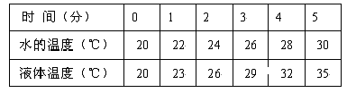
回答下列问题：
- 在加热相同的时间，升温快的是＿＿＿＿。
- 如果它们升高相同的温度，＿＿＿＿吸收的热量多。
- 由此可推出c水＿＿＿c液（填“＞”、“＜”、“＝”）。
- 根据以上数据可算出c液＝＿＿＿＿＿＿＿＿＿。
26. 假设当分子间相距为r时，分子间引力与斥力相等，则当分子间距离小于r时，__________力起主要作用，当分子间距离大于r时，__________力起主要作用，当分子间距离大于__________时，分子间作用力可以忽略不计。
三、实验探究题
27．在压缩气体作功的实验中，若将活塞缓慢地压下去，硝化棉还会燃烧吗？并解释原因．

28．“图像”我们并不陌生。如用图像表示一个量（如温度）随另一个量（如时间）变化的情况，很直观、很形象，所以各门科学都经常利用它。
在生活中，我们用热水给婴儿充了奶粉，常常将装有热奶的奶瓶放入室温的水中，经过一段时间后，当奶瓶的温度下降到我们认为不再使婴儿烫嘴时，才能喂奶给他喝。假定室温是20℃，热水的温度是90℃，请你用图像描述整个过程中两个物体（奶瓶和盆中的水）的温度变化情况，并分别说明它们的吸放热情况。
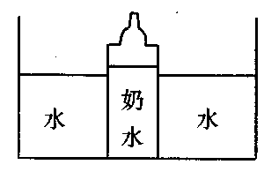
29．小明在烈日当空的海边玩耍，发现沙子烫脚，而海水却很凉。同样，太阳光照射，为什么会出现不同的结果呢？小明想：是不是沙子和海水吸热升温快慢不同呢？于是他从海边取一些沙子和海水带回家进行探究。
小明在两个相同的玻璃杯中分别装上了相同质量的海水和沙子，用一个100W的白炽灯同时照射它们，并用温度计测出它们不同时刻的温度值。记录的数据如下表所示。
照射时间/min |  | 0 | 2 | 4 | 6 | 8 | 10 | 12
温度/℃ | 海水 | 31．0 | 31．6 | 32．1 | 32．5 | 32．8 | 33．0 | 33．1
温度/℃ | 沙子 | 31．0 | 32．5 | 33．8 | 34．8 | 35．8 | 36 | 36．3
（1）小明探究的物理问题是什么？
（2）分析小明探究中收集到的数据，你可以得出什么探究结论？
（3）小明发现“夏天海边的沙子烫脚而海水却很凉”，请你用简单的语言从日常生活中或自然中举出一个类似的现象

四、分析计算题
30．我国是世界“生产”垃圾的大国，垃圾的掩埋处理将占用大量土地并污染土壤和水源，从20世纪70年代起，一些发达国家以着手利用垃圾发电，科学家估测，焚烧1吨的垃圾，其中的有机可燃物可产生$1\text{.}5×{\text{10}}^{\text{10}}焦$的热量，若我国城市一年生活垃圾总量为1.3亿吨，试计算将其全部燃烧放出的热量加以利用相当于节约多少吨煤炭？（煤炭的热值约为$3\text{.}0×{\text{10}}^{7}焦/{\text{千克}}$）

参考答案：
一、选择题
1.C 2.B 3.D 4.C 5.B 6.D 7.A 8.A 9.D 10.B 11.C 12.A 13.A 14.D
二、简答题
15. 无规则运动 ；升高
16. 4.2×10³ J/(kg·℃) ，质量为1千克的水温度升高（或降低）1℃所吸收（或放出）的热量是是4.2×10³ 焦
17．$7\text{.}\text{14}×{\text{10}}^{6}$
18．分子的无规则运动越快
19．6300000
20．机械 ；内能
21．扩散
22．200
23．（1）内能转化为机械能；（2）机械能转化为内能；（3）电能转化为内能；（4）化学能转化为内能和光能
24．硝化棉燃烧；压缩气体做功、内能、温度
25．液体；水；＞；2800 J/(kg·℃)
26．排斥、吸引、10r
三、实验探究题
27．不会燃烧。因为只有当快速做功才能使其温度达到着火点，缓慢压缩温度达不到着火点。
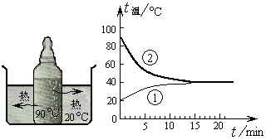28．如图所示，奶瓶放热，冷水吸热

29．（1）质量相等的海水和沙子吸收相同的热量谁温度升得快
（2）相同质量的沙子和海水，吸收相同热量，沙子升温快，水和沙子吸热温度变化随着时间延长而减小
（3）沿海地区昼夜温差变化小，而内陆地区昼夜温差变化大；

四、分析计算题
31．0.65亿

